Кружок МЦНМО 18. Симметрия. Разрезания на две равные части. 24.02.2026
- Постройте зеркальное отражение следующей змейки:
- Боб сложил квадратный лист и проткнул в нем дырку. Потом он развернул лист и увидел то, что изображено на рисунке. Нарисуйте линии сгиба, если в первом случае эта линия одна, во втором – две, в третьем – три.
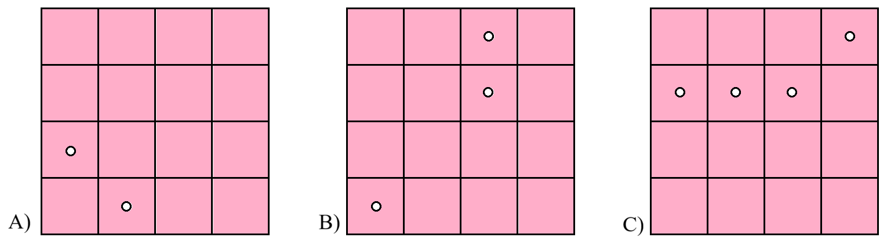
- Разрежьте фигуру на две равные части. Мышки в этих частях должны быть расположены одинаково.
А)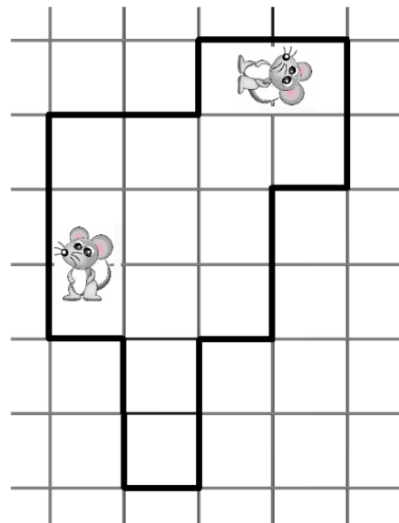 Б) 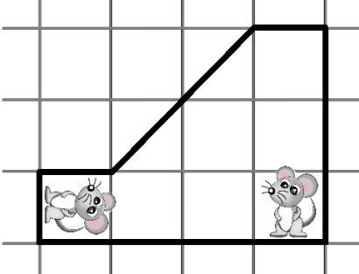
В)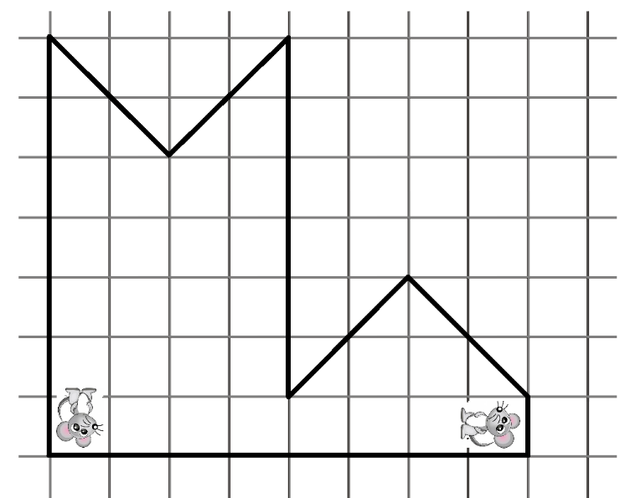 Г)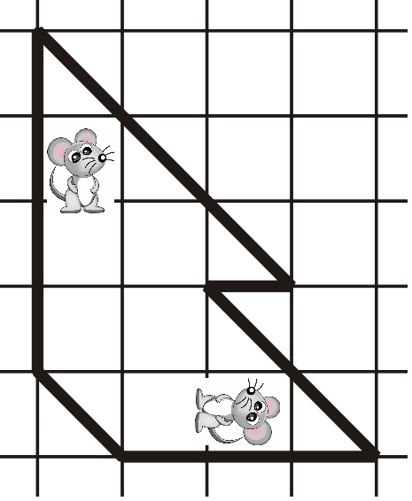
Д)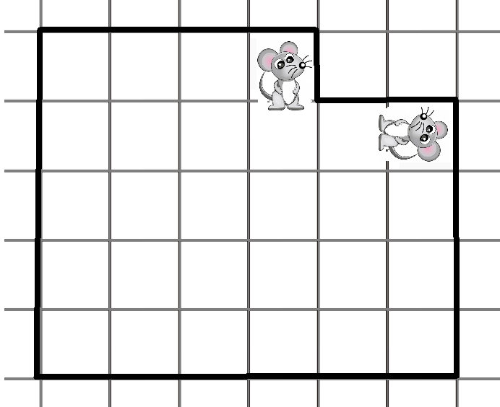 Е)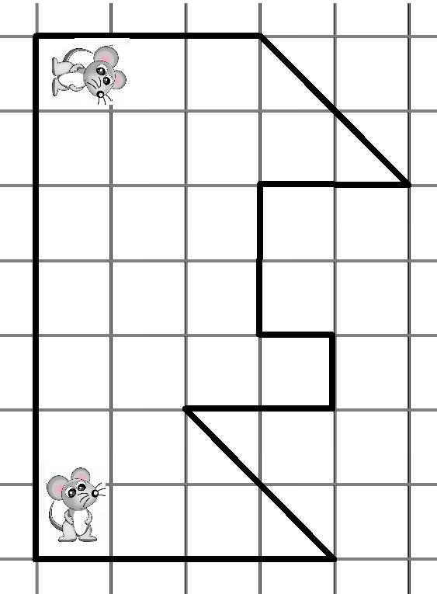
- Разрежьте прямоугольник слева на две равные части и сложите из них прямоугольник справа.
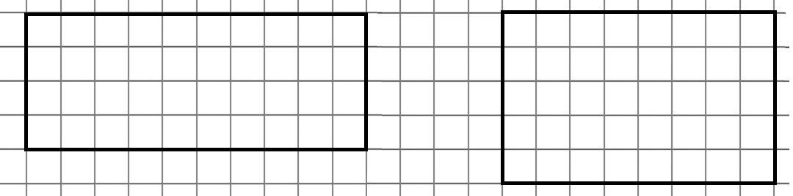
- Легко разрезать квадрат на два равных треугольника или на два равных прямоугольника. А как разрезать квадрат на два равных многоугольника с другим числом сторон? Разрежьте квадрат на
а) два равных шестиугольника
б) два равных 20-угольника
в) два равных пятиугольника
г) два равных 17-угольника

